Fotografia č. 1. Stavenisko pred začatím prác | Fotografia č. 2. Prípravné činnosti na stavenisku prebiehajú | Fotografia č. 3. Vyčistenie a zarovnanie terénu dokončené | Fotografia č. 4. Počiatočné výkopové práce dokončené
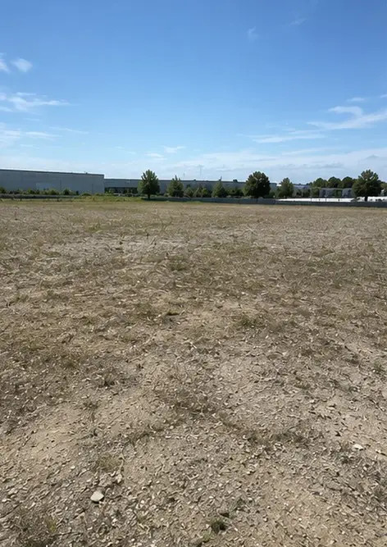 | 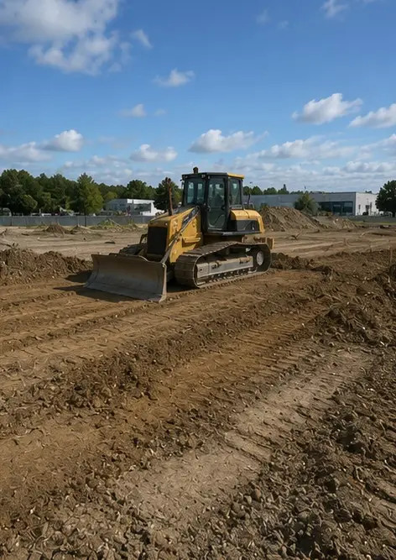 | 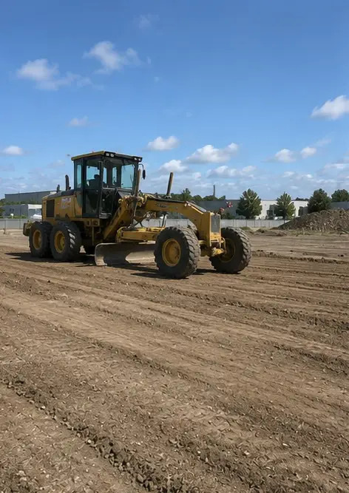 | 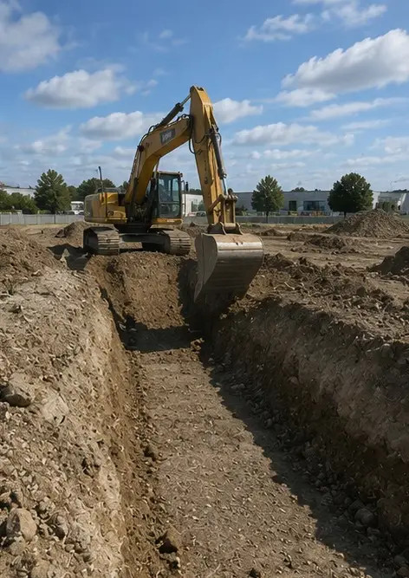
Fotografia č. 5. Výstavba základov dokončená | Fotografia č. 6. Montáž nosnej konštrukcie začatá | Fotografia č. 7. Výstavba nosnej konštrukcie prebieha | Fotografia č. 8. Nosná konštrukcia dokončená podľa harmonogramu projektu
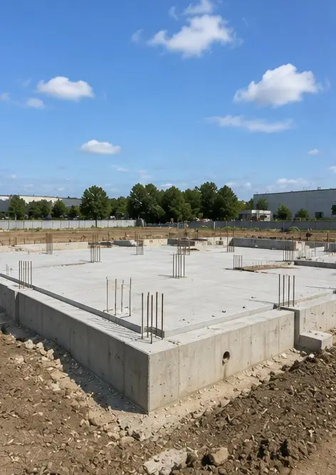 | 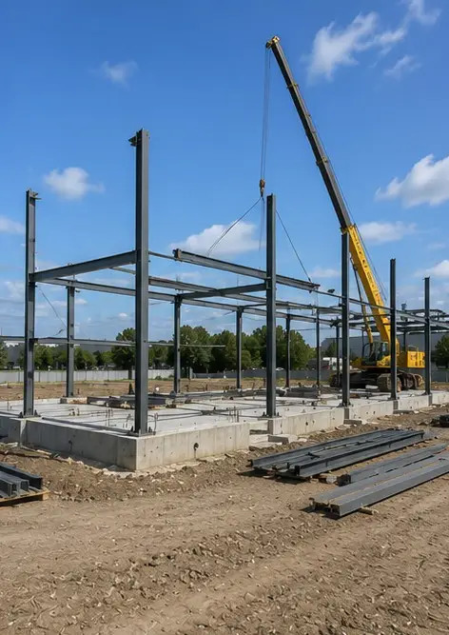 | 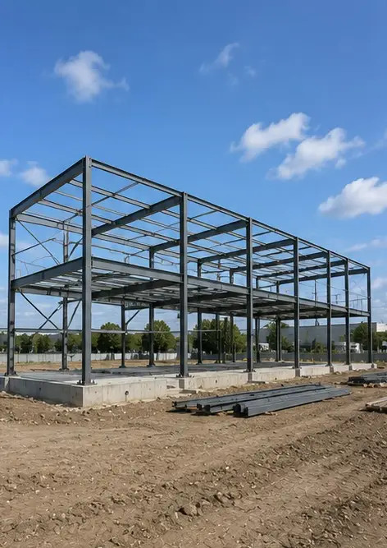 | 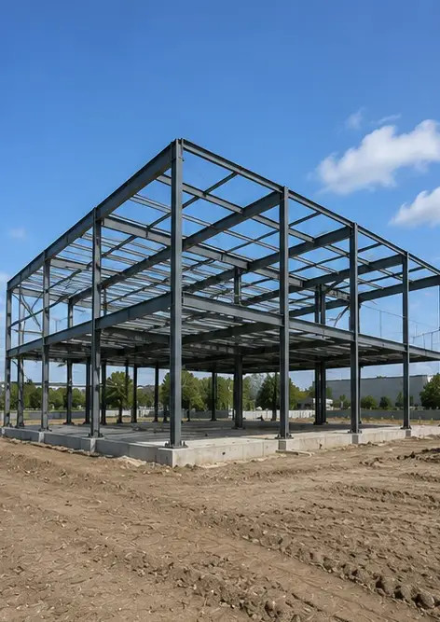
Fotografia č. 9. Nosná konštrukcia dokončená podľa harmonogramu projektu | Fotografia č. 10. Konštrukcia strechy dokončená | Fotografia č. 11. Inštalácia elektrických systémov prebieha | Fotografia č. 12. Inštalácia vodoinštalačných systémov dokončená
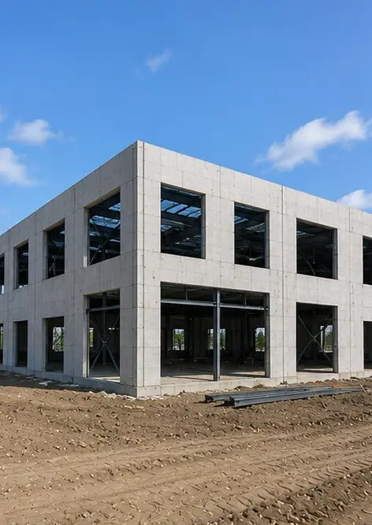 | 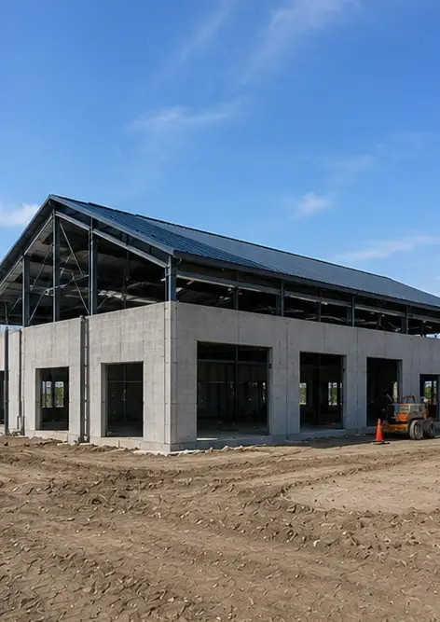 | 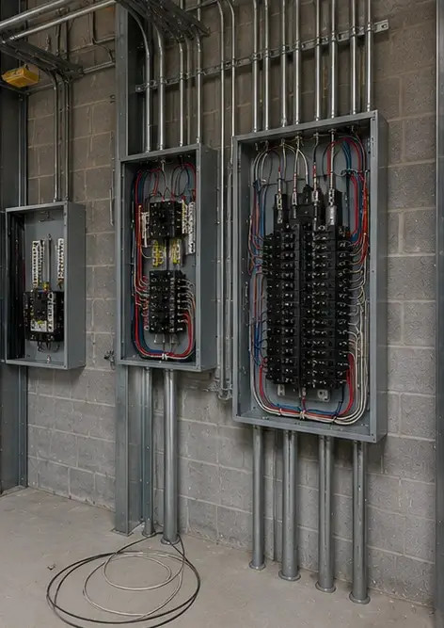 | 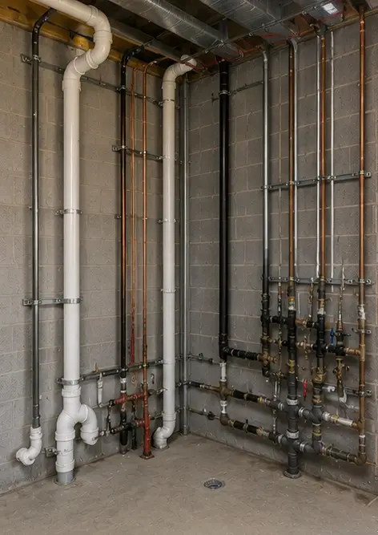
Fotografia č. 13. Vnútorné dokončovacie práce prebiehajú | Fotografia č. 14. Inštalácia zariadení dokončená | Fotografia č. 15. Záverečná kontrola projektu vykonaná | Fotografia č. 16. Dokončený projekt pripravený na prevádzku
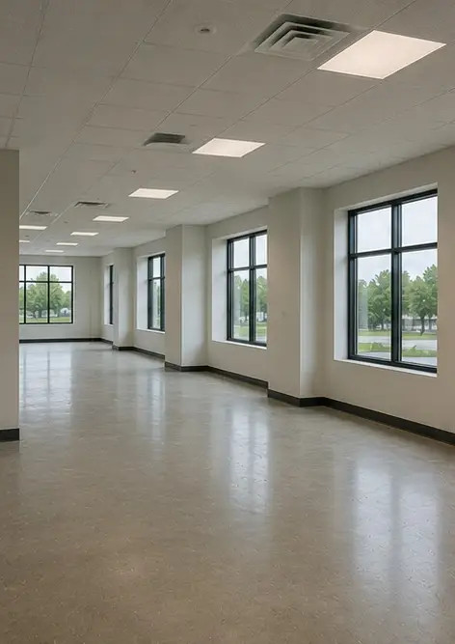 | 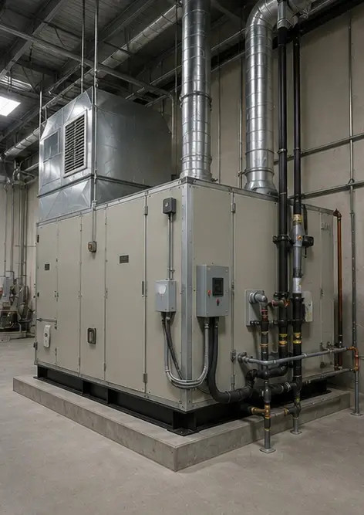 | 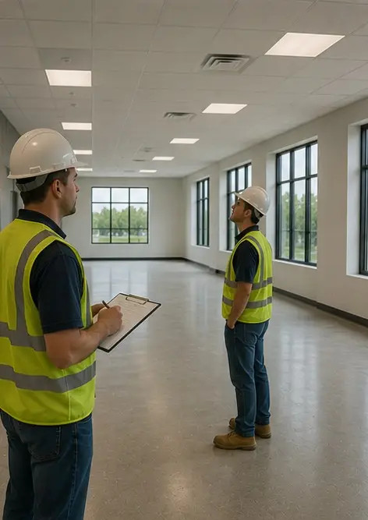 | 

Vytvorte si vlastnú fotoreportáž online

Pomocou Photo Reports vytvárajte štruktúrované fotoreportáže vo formáte PDF a Word s rozloženiami, popismi a nástrojmi na export.

• Automatické rozloženia strán
• Export do PDF a DOCX
• Popisy a komentáre k fotkám
• Reportáže pred a po
• Inšpekčné a servisné reportáže
https://photo-reports.online

